2012—2013学年度第一学期期末考试
八年级地理（湘教版）
一．本卷共25小题，每小题2分，共计50分。在每小题列出的四个选项中，只有一个是最符合题目要求的。
1．对我国四至点的描述正确的是
A.曾母暗沙是一片冰雪世界 B.最西端在青藏高原
C.最北端属于寒带 D.最东端在乌苏里江和黑龙江的汇合处
读下图，回答2—3题
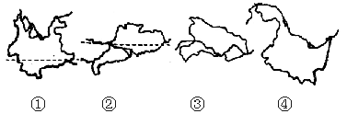
2. 西双版纳位于下列哪个省级行政区

A
B
C
D
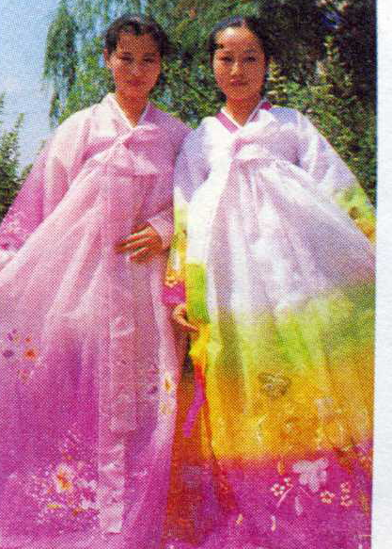
3．西双版纳主要的气候类型是
Ａ.热带雨林气候 Ｂ.热带季风气候
Ｃ.亚热带季风气候 Ｄ.高原山地气候
4. 右图中所示少数民族主要分布在 A. 西北 B.西南 C. 东北 D.东南
5．明明旅游回来说：“我参观了布达拉宫，喝了酥油茶，还有活佛给我送了哈达”，请你分析明明去的是那个地区？
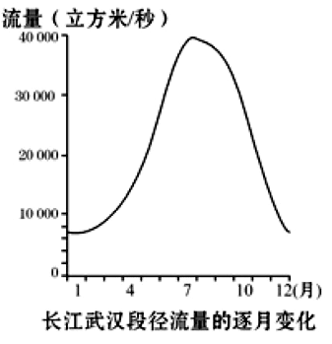
A．青藏地区 B．北方地区 C．西北地区 D．南方地区
6．右图所示“长江武汉段径流量月变化图”该图信息反映了我国水资源的分布特点是（ ）
A.我国水资源空间分布特点是从东南向西北递减
B.我国水资源总量大
C.我国水资源人均占有量较少
D.我国水资源季节分配是夏秋多、冬春少
7．东北平原主要的农作物是
A.冬小麦、大豆、棉花 B.春小麦、花生、甘蔗
C.春小麦、大豆、甜菜 D.冬小麦、谷子、甜菜
8. 下列地区，是我国热带经济作物主要产地的是
A.洞庭湖平原 B.东北平原 C.成都平原 D.海南岛
9．我国水土资源配置不合理，其中属于地多水少的是
A．长江中下游平原 B．四川盆地 C．华北平原 D．珠江三角洲
10．下面三幅图是西北地区地表景观,由东向西排列顺序为 ( )
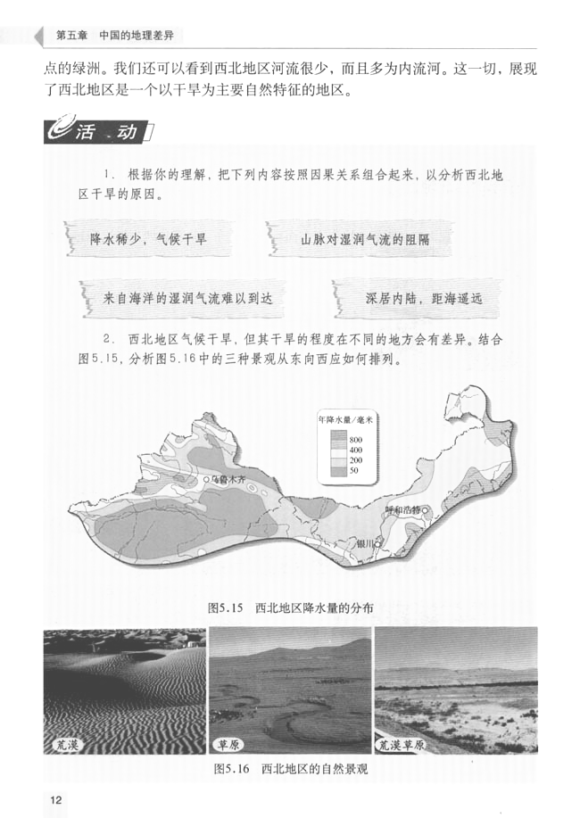
Ａ.①→③→② Ｂ.②→③→① Ｃ. ③→①→② Ｄ.②→①→③
①
②
③
11．我国某城市，1月平均气温⒊７℃，7月平均气温28.8℃,年平均降水量1260毫米,该城市不可能是
A．广州 B．武汉 C．昆明 D．北京
12．中国南水北调工程的总体布局是“四横三纵”，“三纵”是指东、中、西三条调水线路，“四横”是指南水北调的输水路线从南到北把下列河流相互连通起来
A.珠江、长江、淮河、黄河 B.钱塘江、长江、淮河、黄河
C.长江、淮河、黄河、海河 D.长江、淮河、黄河、辽河
13．我国北方和南方著名的盐场分别是
A．长芦盐场和莺歌海盐场 B．莺歌海盐场和长芦盐场
C．北方盐场和布袋盐场 D．布袋盐场和淮北盐场
14. 下列一组农产品主要属于青藏地区的是
A．青稞、豌豆 B．水稻、桑蚕
C．小麦、人参 D．大豆、玉米
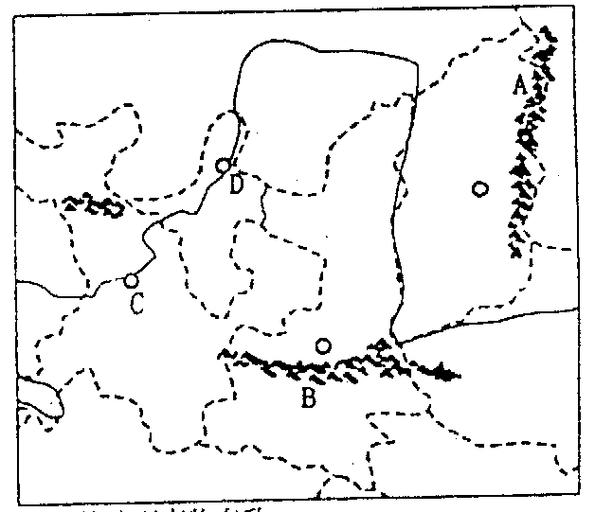
读右图，回答15—16题。
15．关于右图中地理事物的描述，正确的是
A.A山脉是我国南方地区和北方地区的分界线
B.C城市是银川，D城市是兰州
C.黄河依次流经图中的青、甘、宁、内蒙古、晋、陕、豫
D.图中所示河段存在的突出问题是“地上河”
16．关于B山脉的说法正确的是
A．山脉的走向是东北—西南走向 B．是我国地势二、三阶梯的分界线
C．是1月0℃等温线 D．是我国热带和亚热带的分界线
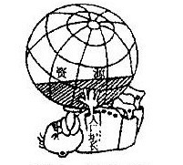
读漫画“所剩无几”，回答17～18题。
17.该漫画的含义是（ ）
A．人口老龄化 B．环境污染 C．全球变暖 D．资源短缺
18．我国资源的基本国情是（ ）
A．取之不尽，用之不竭 B．总量丰富，但人均不足
C．总量少，大部分依赖进口 D. 人均资源丰富，但种类很少
19．我国太阳能资源最多和最少的地区分别是
A．柴达木盆地和华北平原 B．青藏高原和珠江三角洲
C．塔里林盆地和四川盆地 D．青藏高原和四川盆地
20．南方地区和北方地区风俗习惯有着明显的差异，下列说法不正确的是
A．饮食——北方人以面食为主，南方人以大米为主
B．传统交通运输方式——南船北马
C．住房——北方高大宽敞，屋顶坡度大；南方则相反
D．传统体育项目——北方人喜欢溜冰、滑雪；南方人喜欢游泳、赛龙舟
21.以下三幅自然景观图所反映的地区，依次叙述正确的是（ ）
A．西北地区、北方地区、南方地区 B．西北地区、南方地区、北方地区
C．北方地区、西北地区、南方地区 D. 北方地区、南方地区、西北地区
22．最近小明很想去看冰雕，他应该去下列哪个城市才可以实现此愿望
A．广州 B．上海 C．哈尔滨 D．成都
读下表，回答23—24题
地名 | 纬度（N） | 海拔(米) | 1月均温 | 7月均温
那曲（西藏） | 31°29′ | 4507 | -14.4°C | 8.8°C
南京（江苏） | 32°00′ | 10 | 2.3°C | 28.8°C

23. 那曲和南京的气温年较差分别是
A．5.6℃ 26.5℃ B．23.2℃ 26.5℃ C．26.5℃ 23.2℃ D．5.6℃ 31.1℃
24．形成两地气温差别的主要原因是
A．纬度位置不同，获得的太阳辐射能不同 B．靠近海洋的远近有差异
C．海拔高度不同 D．人类活动影响
25．关于北方地区的工业和矿产的说法正确的是
A．本区重要的煤矿产地有神府、大同、攀枝花
B．胜利油田、大庆油田和玉门油田是本区重要的油田
C．东北重工业基地和沪宁杭工业基地是本区重要的工业基地
D．本区工业是在丰富的的煤、铁、油资源的基础上发展起来的

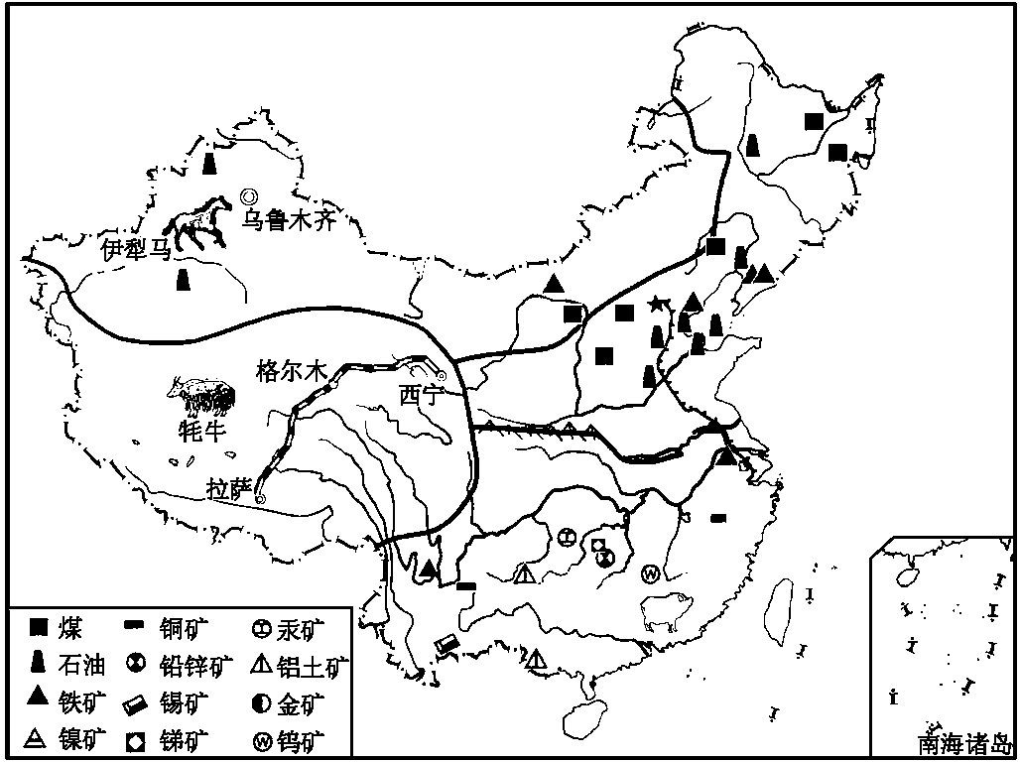
二．综合题（5小题，共50分）
26. 读中国四大地理分区图, 回答下列问题。(10分)
得分 | 评卷人
（1）图上信息表明，我国北方地区的矿产资源主要有 、 、 ，南方的矿产资源主要是 。
（2）从图中你会发现，南方地区的河流具有分布密集，多外流河的特点，西北地区的河流具有 特点。造成这一差异的主要原因是：西北地区 。
（3）请你仔细阅读以下谚语（或诗句），并将其所描述的区域名称填在后边的横线上。
①千里莺啼绿映红，水村山郭酒旗风。 。
②天苍苍，野茫茫，风吹草低见牛羊。 。
③北国风光，千里冰封，万里雪飘。望长城内外，惟余莽莽，大河上下，顿失滔滔。
。
④人们常说：“到了昆仑山，气息已奄奄；过了五道梁，哭爹又喊娘；上了风火山，三魂已归天”。 。
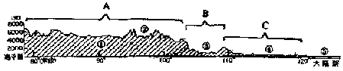
27．读沿北纬32°线我国地形剖面图，完成下列要求：（13分）
得分 | 评卷人

- 我国地势的特点是 。
- 写出我国地势各级阶梯的名称：A ，B ，C 。
（3）写出地理事物的名称：① （地形区），② （山脉）
③ （地形区），④ （地形区），⑤ （海洋）
（4）B阶梯与C阶梯的分界线是_________。
（5）分析我国地势特点对我国经济发展有何积极影响。
查字典地理网http://dili.chazidian.com

得分 | 评卷人
28．读图，回答问题（12分）
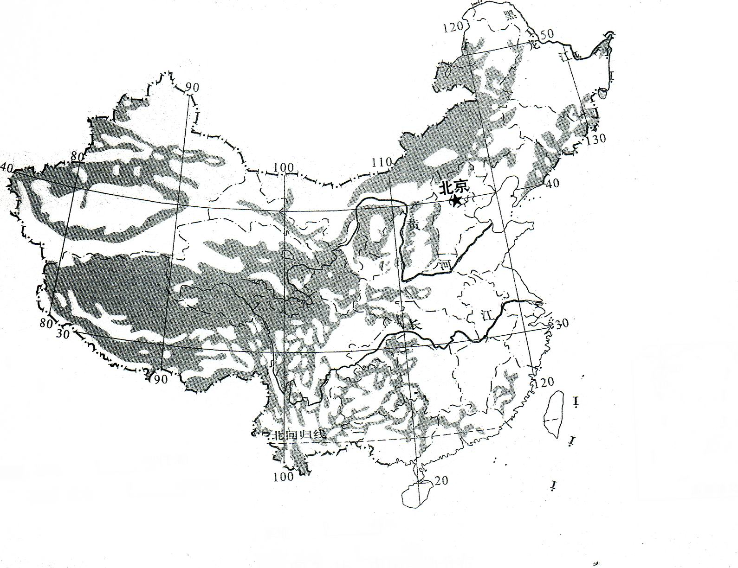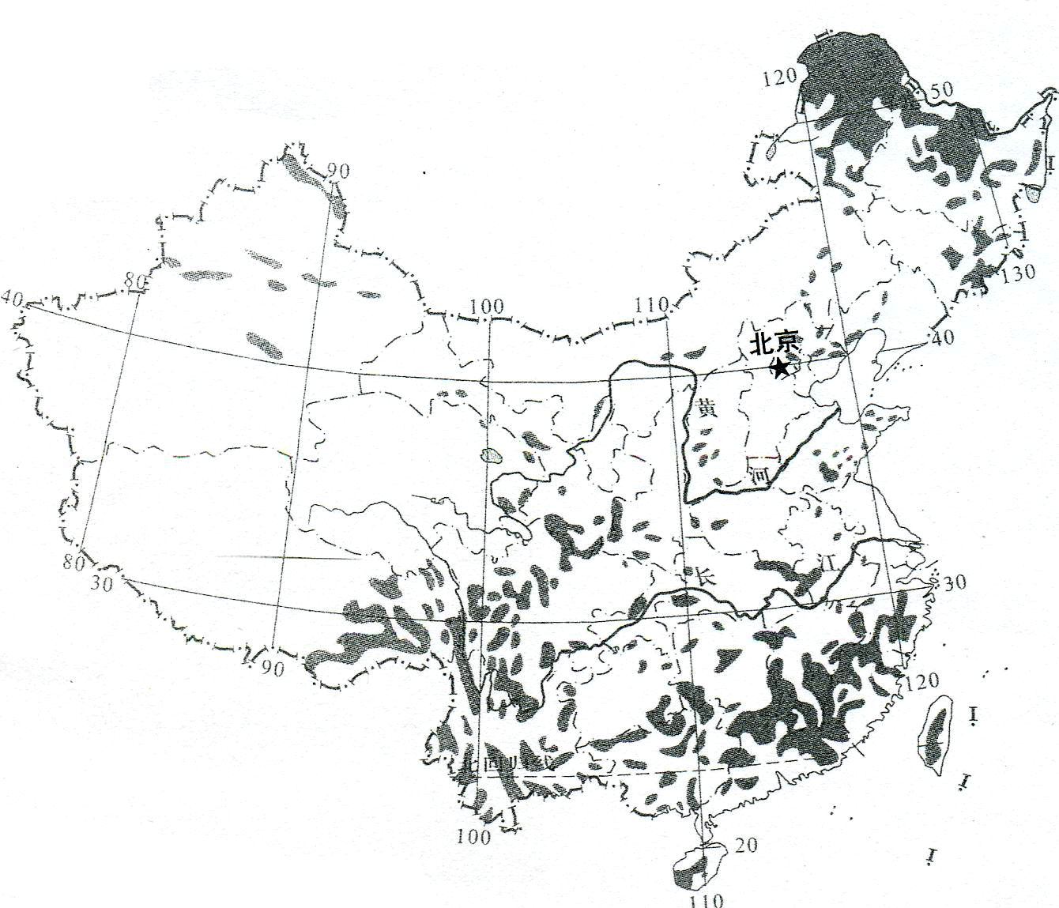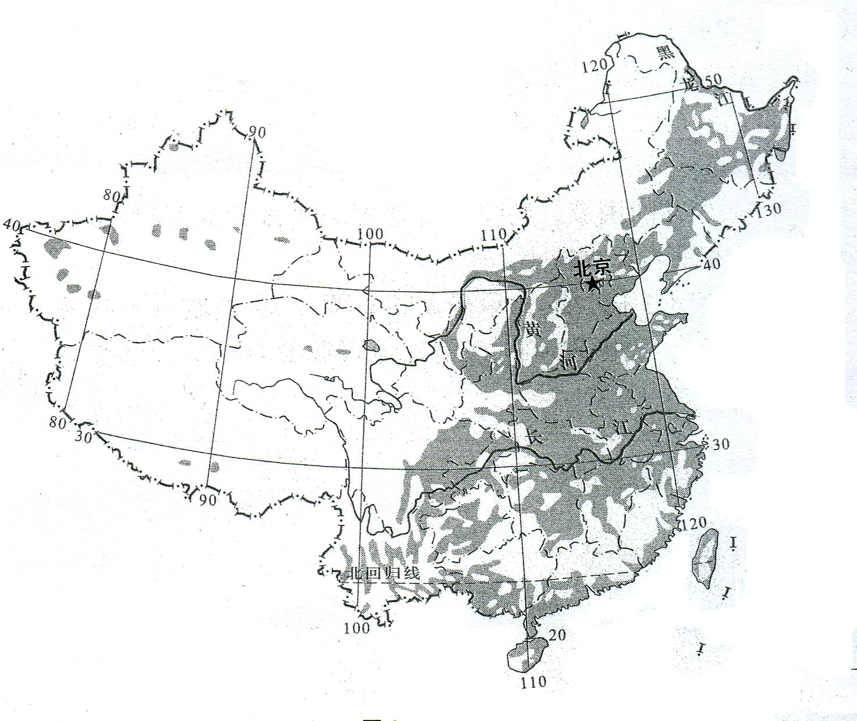
甲 乙 丙
（1）读上述甲乙丙三幅图，其中耕地分布图是 图，由此可以看出我国的耕地主要分布在 。其中北方以 地为主，南方以 为主
（2）林地分布图是 图。天然林主要分布在 和 。
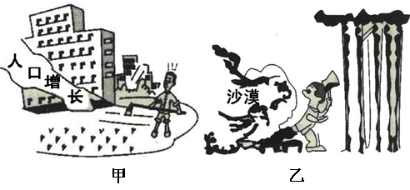
（3）草地分布图是 图，我国草地主要分布在 和青藏高原的东部与南部。
（4）读甲、乙图，回答：
①甲图的意思：人口增长使得 面积缩小了。
②乙图的意思是：人类滥伐森林 ，导致 面积会逐渐扩大。
查字典地理网http://dili.chazidian.com
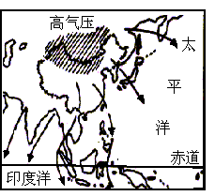
③我国土地资源在利用中除了图中所示的问题，你还知道哪些问题？

29．读右图，回答下列问题（5分）：
得分 | 评卷人
右图为我国 （1、7）月盛行风向图，气流来自 。受其影响，大部分地区吹偏 （南、北）风，气温较 （高、低）。当它活动强烈时，将引发的气象灾害是 。
30．读长江水系图，完成下列问题：（10 分）
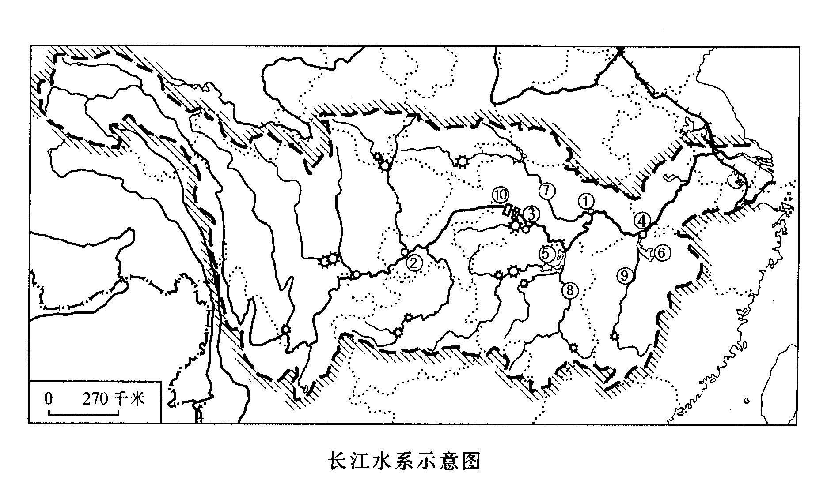

（1）沿江城市：①＿＿＿＿＿＿＿ ②＿＿＿＿＿＿＿ 。
（2）长江上中下游划分的界线名称 ③＿＿＿＿____ ④＿＿＿＿
（3）湖泊名称⑤＿＿＿＿＿＿＿⑥＿＿＿＿＿＿
（4）支流⑦＿＿＿＿＿＿⑧＿＿＿＿＿＿⑨＿＿＿＿＿＿
（5）水利枢纽工程⑩＿＿＿＿＿＿＿

